Continuous Learning Plan
Grade 3
Week of 4.27.2020

All assignments and related links will be posted in Google Classroom pages. This is an overview of what your child will be working on each day.

 | Monday | Tuesday | Wednesday | Thursday | Friday
ELA | Greek Mythology  Objective:  Students will be reading chapter 8, from Tales From the Odyssey, and answering multiple choice questions.  Students can play a spelling word game.  Materials:  Google Classroom assignment | Greek Mythology  Objective:  Students will be reviewing chapter 8 from Tales From the Odyssey, and answering a writing prompt.  Students can play a game on plural nouns.  Materials:  Google Classroom Assignment | Greek Mythology  Objective:  Students will be reading a nonfiction article on rafts, and creating their own raft craft! Be sure to share a picture with your peers & teacher!  For an ELA Game, today the students will play a spelling word game.  Materials: Google Classroom assignment | Greek Mythology  Objective:  Students will be reading chapter 9 and answering multiple choice questions.  Students can also play a game that involves rhyming words.  Materials: Google Classroom assignment | Greek Mythology  Objective: Students will be reading a nonfiction article and answering questions.  For an ELA Game today, the students can play an alphabetical order game.  Materials:  Google Classroom Assignment
Math  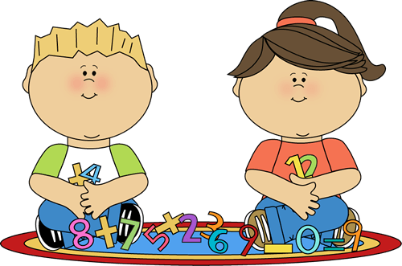 | Measurement  Objective: In this lesson, students will practice measuring to the nearest half and quarter inch.  Materials:  Game: https://www.ixl.com/math/grade-3/measure-using-an-inch-ruler  Game: http://www.henryanker.com/Measurement.html | Variables  Objective: In this lesson, students will solve for the missing variable.  Materials:  Video: https://www.loom.com/share/209c230b09124e53aa2457d98e1e9ce9  Edulastic Assignment (On Google Classroom) | Estimation  Objective: In this lesson, students will estimate to find sums, differences, and products.  Materials:  Video:https://youtu.be/CZuYBGBClG0  Edulastic Assignment (On Google Classroom) | Patterns  Objective:  In this lesson, students will solve geometric patterns.  Materials:  Video: https://www.youtube.com/watch?v=l-6uEtTBH7g  Edulastic Assignment (On Google Classroom) | Multiplication Fact Families  Objective:  In this lesson, students will numeric patterns.  Materials:  Video: https://www.youtube.com/watch?v=dWot2m6SmXI  Edulastic Assignment (On Google Classroom)  Game: https://www.mathplayground.com/ASB_MeteorMultiplication.html
Science/S.S.  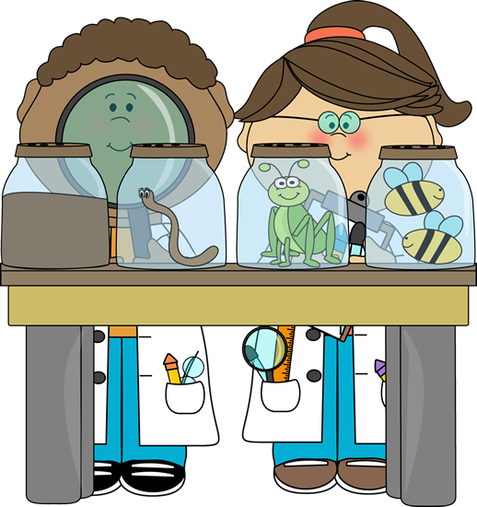 | https://classroommagazines.scholastic.com/support/learnathome/grades-3-5-week-4.html  Complete day 16 (choose any of the activities to complete) | https://classroommagazines.scholastic.com/support/learnathome/grades-3-5-week-4.html  Complete day 17 (choose any of the activities to complete) | https://classroommagazines.scholastic.com/support/learnathome/grades-3-5-week-4.html  Complete day 18 (choose any of the activities to complete) | https://classroommagazines.scholastic.com/support/learnathome/grades-3-5-week-4.html  Complete day 19 (choose any of the activities to complete) | https://classroommagazines.scholastic.com/support/learnathome/grades-3-5-week-4.html  Complete day 20 (choose any of the activities to complete)
Art/Fitness  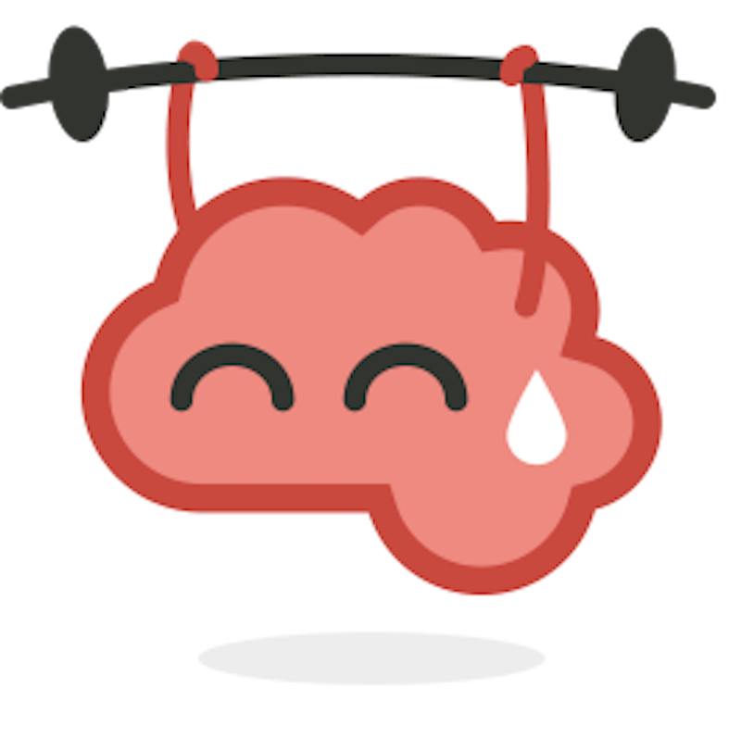 | See Resource doc on Google Classroom | See Resource doc on Google Classroom | See Resource doc on Google Classroom | See Resource doc on Google Classroom | See Resource doc on Google Classroom
Independent Reading/ST Math/Fact Fluency | See Resource doc on Google Classroom | See Resource doc on Google Classroom | See Resource doc on Google Classroom | See Resource doc on Google Classroom | See Resource doc on Google Classroom
Mindfulness | Use the links below to engage in student-friendly, guided yoga. Each video has a different theme! This week is Star Wars and Harry Potter!  Yoga Video 1: Star Wars Yoga https://www.youtube.com/watch?v=coC0eUSm-pc&t=317s  Yoga Video 2: Harry Potter Yoga https://www.youtube.com/watch?v=R-BS87NTV5I&t=2s

Questions?
E-mail us! We want to hear from you! Send us questions, tell us what you’re reading, or just write a note to say hi!

Gateway | Prospect | Webster
Ms. Kolman kkolman@cdcpsgateway.org | Ms. Douillette  JDouillette@cdcps.org | Mr. Barron  mbarron@cdcpswebster.org
Ms. Woodland awoodland@cdcspgateway.org | Ms. Sarao  ssarao@cdcps.org | Ms. Morani  mmorani@cdcpswebster.org
Ms. Callahan  acallahan@cdcpsgateway.org | Ms. Sauro  asauro@cdcps.org | Mr. Hall  khall@cdcpswebster.org

Plan de Aprendizaje Continuo
Grado 3
Semana de 4.27.2020

Todas las tareas y enlaces relacionados se publicarán en las páginas de Google Classroom. Este es un resumen de lo que su hijo estará trabajando cada día.

 | Lunes | Martes | Miercoles | Jueves | Viernes
ELA | Mitologia Griega  Objetivo:  Los estudiantes leerán el capítulo 8 de Tales From the Odyssey y responderán preguntas de opción múltiple.  Los estudiantes pueden jugar un juego de palabras de ortografía.  Materiales:  Asignacion en Google Classroom | Mitologia Griega  Objetivo:  Los estudiantes revisarán el capítulo 8 de Tales From the Odyssey y responderán un mensaje escrito.  Los estudiantes pueden jugar un juego en sustantivos plurales.  Materiales:  Asignacion en Google Classroom | Mitologia Griega  Objetivo:  ¡Los estudiantes leerán un artículo de no ficción sobre balsas y crearán sus propias embarcaciones! ¡Asegúrese de compartir una imagen con sus compañeros y maestros!  Para un juego de ELA, hoy los estudiantes jugarán un juego de palabras de ortografía.  Materials: Asignacion en Google Classroom | Mitologia Griega  Objetivo:  Los estudiantes leerán el capítulo 9 y responderán preguntas de opción múltiple.  Los estudiantes también pueden jugar un juego que involucra palabras que riman.  Materiales: Asignacion en Google Classroom | Mitologia Griega  Objetivo: Los estudiantes leerán un artículo de no ficción y responderán preguntas.  Para un juego de ELA hoy, los estudiantes pueden jugar un juego de orden alfabético.  Materiales:  Asignacion en Google Classroom
Matematicas | Mediciones  Objetivo: En esta lección, los estudiantes practicarán medir a la media pulgada y cuarto de pulgada más cercano.  Materiales:  Juego: https://www.ixl.com/math/grade-3/measure-using-an-inch-ruler  Juego: http://www.henryanker.com/Measurement.html | Variables  Objetivo: En esta lección, los estudiantes resolverán la variable que falta.  Materiales:  Video: https://www.loom.com/share/209c230b09124e53aa2457d98e1e9ce9  Asignación de Edulastic (en Google Classroom) | Estimacion  Objetivo: En esta lección, los estudiantes estimarán para encontrar sumas, diferencias y productos.  Materiales:  Video:https://youtu.be/CZuYBGBClG0  Asignación de Edulastic (en Google Classroom) | Patrones  Objectivo:  En esta lección, los estudiantes resolverán patrones geométricos.  Materiales:  Video: https://www.youtube.com/watch?v=l-6uEtTBH7g  Asignación de Edulastic (en Google Classroom) | Familia de hechos de Multiplicación  Objetivo:  En esta lección, los estudiantes tendrán patrones numéricos.  Materiales:  Video: https://www.youtube.com/watch?v=dWot2m6SmXI  Asignación de Edulastic (en Google Classroom)  Juego: https://www.mathplayground.com/ASB_MeteorMultiplication.html
Ciencia/S.S. | https://classroommagazines.scholastic.com/support/learnathome/grades-3-5-week-4.html  Completa el día 16 (elige cualquiera de las actividades para completar) | https://classroommagazines.scholastic.com/support/learnathome/grades-3-5-week-4.html  Completa el día 17 (elige cualquiera de las actividades para completar) | https://classroommagazines.scholastic.com/support/learnathome/grades-3-5-week-4.html  Completa el día 18 (elige cualquiera de las actividades para completar)) | https://classroommagazines.scholastic.com/support/learnathome/grades-3-5-week-4.html  Completa el día 19 (elige cualquiera de las actividades para completar) | https://classroommagazines.scholastic.com/support/learnathome/grades-3-5-week-4.html  Completa el día 20 (elige cualquiera de las actividades para completar))
Arte/Fitness | Ver documento de recursos en Google Classroom | Ver documento de recursos en Google Classroom | Ver documento de recursos en Google Classroom | Ver documento de recursos en Google Classroom | Ver documento de recursos en Google Classroom
Lectura Independiente/ST Math/Fact Fluency | Ver documento de recursos en Google Classroom | Ver documento de recursos en Google Classroom | Ver documento de recursos en Google Classroom | Ver documento de recursos en Google Classroom | Ver documento de recursos en Google Classroom
Atencion Plena | Use los enlaces a continuación para participar en un yoga guiado y amigable para los estudiantes. ¡Cada video tiene un tema diferente! ¡Esta semana es Star Wars y Harry Potter!  Yoga Video 1: Star Wars Yoga https://www.youtube.com/watch?v=coC0eUSm-pc&t=317s  Yoga Video 2: Harry Potter Yoga https://www.youtube.com/watch?v=R-BS87NTV5I&t=2s

¿Preguntas?
¡Envíanos un correo electrónico! ¡Queremos escuchar de ti! Envíenos sus preguntas, díganos qué está leyendo o simplemente escriba una nota para saludar.
Gateway | Prospect | Webster
Ms. Kolman kkolman@cdcpsgateway.org | Ms. Douillette  JDouillette@cdcps.org | Mr. Barron  mbarron@cdcpswebster.org
Ms. Woodland awoodland@cdcspgateway.org | Ms. Sarao  ssarao@cdcps.org | Ms. Morani  mmorani@cdcpswebster.org
Ms. Callahan  acallahan@cdcpsgateway.org | Ms. Sauro  asauro@cdcps.org | Mr. Hall  khall@cdcpswebster.org

